检 测 报 告

试验名称:温升试验

主检： |  | 日期： | 2023年3月8日
审核： |  | 日期： | 2022年12月23日
批准： |  | 日期： | 2022年12月23日

北京光华荣昌汽车部件有限公司实验室

声 明

- 报告无实验室“检测专用章”无效。
- 报告无主检、审核、批准人签字无效。
- 报告涂改无效。
- 复制报告未重新加盖“检测专用章”无效。
- 对检测报告若有异议，请收到报告后15个工作日内通知实验室。
⑹ 送样检测仅对样品负责。
⑺ 电子版报告无安全密码无效。

试验单位：北京光华荣昌汽车部件有限公司实验室
地 址：北京市昌平区流村镇工业园区
电 话： (010) 60793358-5711 邮 编：102200

样品名称 | 通风加热座椅 | 车 型 | H6
样品件号 | / | 样品数量 | 2件
委托单位 | 智能气控产品开发部 | 生产单位 | /
送样者及其 联系方式 | 黄佳  电话：18040495900 | 送样日期 | 2023年3月14日
试验地点 | 北京光华荣昌汽车部件有限公司  实验室 | 试验日期 | 2023年3月15日
试验项目 | 温升试验
试验标准 | 详见GR20230314SQS029试验申请单
样品状态 | 量产品
试验结论 | 对2023年3月14日智能气控产品开发部送检的通风加热座椅按照GR20230314SQS029试验申请单，进行温升试验，经检测不符合标准要求。
备 注

一、试验条件
试验时间： | 2023年3月15日—2023年3月15日
试验地点： | 北京光华荣昌汽车部件有限公司实验室
试验人员： | 李亚平
环境温/湿度： | 温度：12.9℃；湿度：25.7%
二、试验仪器设备
序号 | 设备名称 | 设备编号 | 规格型号 | 厂家 | 精度 | 有效期
1 | 步入式环境试验仓 | R-023 | GDWJS-24M | 北京东工联华科学仪器设备有限公司 | ±2℃ | 2023年7月28日
2 | 多路温度测试仪 | R-091 | JK-16C | 常州金艾联电子科技有限公司 | ±1℃ | 2023年11月16日
3 | 直流稳压电源 | Q-023 | KXN-3030D | 深圳市兆信电子仪器设备有限公司 | / | 2023年7月27日
三、试验方法及评价标准
1、试验方法
- 根据测试申请人的要求，将热电偶固定在座椅表面。
- 将座椅存储在-10℃环境箱内1小时。
- 实验开始前关闭环境箱程序，假人模型（重量：75kg，温度：35℃）坐在座椅上，环境箱门打开100mm。
- 电压24.0V，测试低档30分钟然后高档20分钟。
- 试验中监测测环境温度。
2、评价标准
5分钟后座椅表面平均温度≥25℃；
座椅表面平均温度到达32℃的时间＜14min；
低档：靠背：38±5℃，坐垫：32±5℃；
高档：靠背：44±5℃，坐垫：38±5℃；
温度分布：表面温度达到饱和后（目标温度），各测量点与平均值差为±5℃。
四、标准偏离
1、标准偏离
/
五、试验结果
1、试验结果
样件名称及编号 |  | 5分钟后座椅表面平均温度（℃） | 座椅表面平均温度达到32℃的时间 | 低档位时的温度  （℃） | 高档位时的温度  （℃） | 温度分布（℃）
通风加热座椅  029-001-202303 | 靠背 | 22.3 | 13.5min | 36.3 | 44.3 | 2.5 | -1.5
通风加热座椅  029-001-202303 | 坐垫 | 28.3 | 13min | 35.0 | 42.6 | 3.2 | -3.3
通风加热座椅  029-002-202303 | 靠背 | 20.0 | 15.5min | 36.0 | 44.3 | 5.8 | -0.7
通风加热座椅  029-002-202303 | 坐垫 | 24.3 | 23min | 33.4 | 40.6 | 6.7 | -4.1
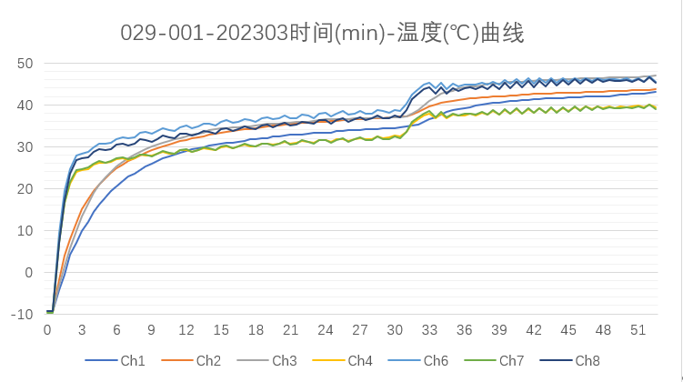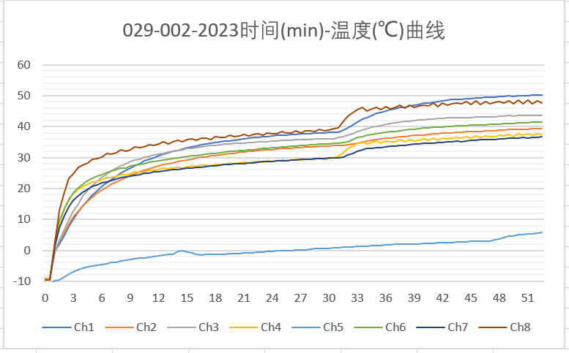

六、试验照片
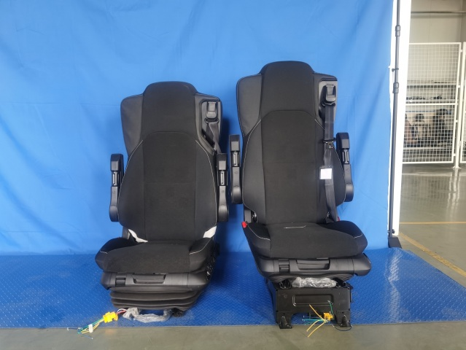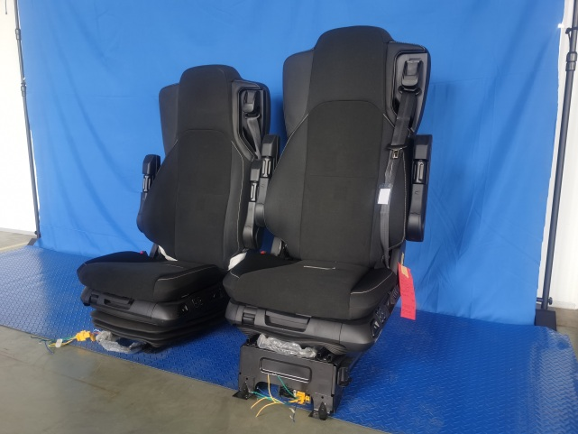
试验前
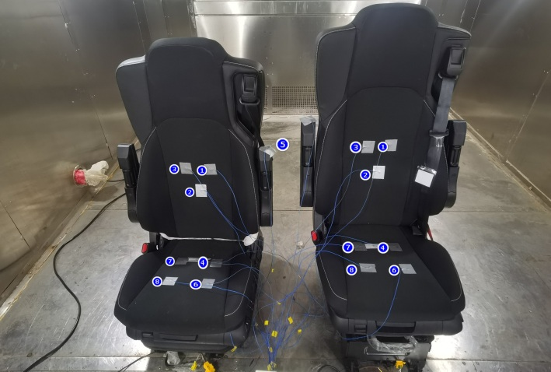
试验中
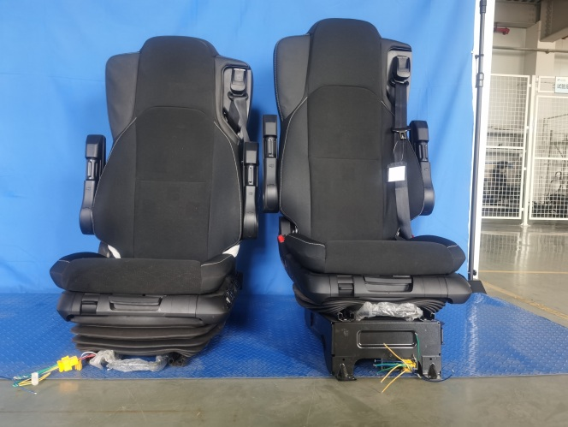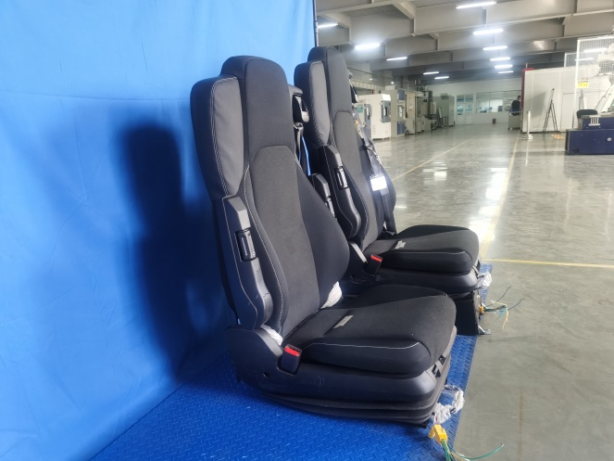
试验后
**报告结束**

